УПРАВЛЕНИЕ ФЕДЕРАЛЬНОЙ СЛУЖБЫ ГОСУДАРСТВЕННОЙ РЕГИСТРАЦИИ,
КАДАСТРА И КАРТОГРАФИИ (РОСРЕЕСТР) ПО ЧЕЛЯБИНСКОЙ ОБЛАСТИ
454048 г.Челябинск, ул.Елькина, 85

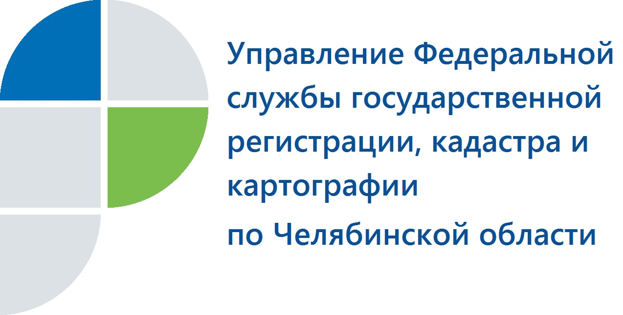

На «горячей линии» Управления Росреестра ответят на вопросы о госрегистрации жилых объектов

18 октября 2017 года с 10.00 до 12.00 Управление Федеральной службы государственной регистрации, кадастра и картографии по Челябинской области проведет «горячую линию» на тему: «О государственной регистрации объектов недвижимости жилого назначения».
В ходе «горячей линии» заявители смогут узнать о порядке проведения государственной регистрации прав собственности на квартиру или дом, о том, какие документы и куда надо предоставить в этих целях, на что обратить внимание при совершении сделок с жильем (в том числе с использованием средств материнского капитала).
На эти и другие вопросы по теме «горячей линии» ответят специалисты отдела регистрации прав на объекты недвижимости жилого назначения Управления Росреестра по Челябинской области по телефону 8(351)210-38-36.

Пресс-служба Управления Росреестра
по Челябинской области
тел. 8 (351) 210-38-36, 8 (351) 237-88-11
E-m: pressafrs74@chel.surnet.ru

